新 书 推 荐

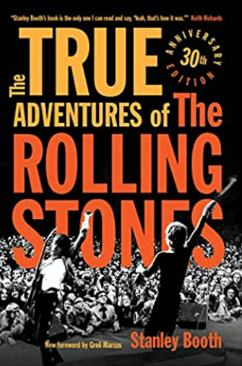
中文书名：《滚石的真实历险记》
英文书名：The True Adventures of the Rolling Stones
作 者：Stanley Booth
出 版 社：Chicago Review Press
代理公司： Vigliano /ANA/Susan Xia
页 数： 416页
出版时间：2014年10月
代理地区：中国大陆
审读资料：电子稿
类 型：大众文化

内容简介：

斯坦利·布斯是滚石乐队的核心成员，1968年布莱恩·琼斯（Brian Jones）在游泳池中溺水前几个月，他与乐队相遇。1969年，他们在美国巡演期间，他一直与他们住在一起，彻夜不眠，一起听布鲁斯，谈论音乐，吸毒，与歌迷交往。他震荡人心的叙述以他们在阿尔塔蒙特高速公路的最后一场音乐会而告终—一场殴打、刺伤和杀害的噩梦，标志着一代人和平与自由梦想的终结。虽然这本书详细介绍了滚石的整个历史，特别关注了布莱恩·琼斯的悲剧，但它不仅仅是一个作家和一个摇滚乐队的故事。哈罗德·布罗德基（Harold Brodkey）和罗伯特·斯通（Robert Stone）等人称这本书是有史以来关于20世纪60年代的最好的书。在布斯的后记中，他终于解释了为什么他花了15年的时间写这本书，讲述了一个关于毒品、监狱和灾难的惊人故事。更新后包含了格雷尔·马库斯（Greil Marcus）的前言，这本30周年纪念版面向各地的滚石迷。

作者简介：

斯坦利·布斯（Stanley Booth）著有《基斯：直到我翻身死去》（Keith: Till I Roll Over Dead）和《穿越美国南部音乐之旅》（Rythm Oil: A Journey Through the Music of the American South）。他为《绅士》、《花花公子》和《滚石》撰稿。他住在佐治亚州雅典市。

媒体评价：

“斯坦利·博兹对乐队的喜爱并没有阻止他写下20世纪60年代滚石乐队阴暗的一面。这是我向普通读者和最忠实粉丝推荐的唯一一本关于滚石的书。几乎每一页中都会出现顿悟。”
----罗伯特·帕玛（Robert Palmer），《纽约时报书评》
“如果你从未购买过关于摇滚的书，这就是你一直在等待的。”
----《花花公子》（Playboy）
“令人震惊。一部分是口述历史，一部分是午夜永远持续的世界里的日记。”
----《洛杉矶读者》（Los Angeles Reader）

“到目前为止，这本书是关于这一主题的最好的书（包括理查兹自己广受欢迎的作品），布斯的书无疑是对20世纪60年代摇滚革命创造的疯狂生活的最有说服力的描述。”
----理查德·威廉斯（Richard Williams），《卫报》（Guardian）

谢谢您的阅读！
请将反馈信息发至：夏蕊(Susan Xia)
安德鲁·纳伯格联合国际有限公司北京代表处
北京市海淀区中关村大街甲59号中国人民大学文化大厦1705室
邮编：100872
电话：010-82449901
传真：010-82504200
Email：susan@nurnberg.com.cn
网址：http://www.nurnberg.com.cn
微博：http://weibo.com/nurnberg
豆瓣小站：http://site.douban.com/110577/

